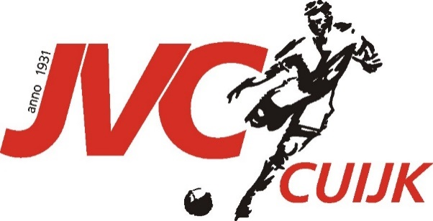 | Aanmeldings- machtigingsformulier  Voor de teams  Onder 13 t/m Onder 19
Gegevens nieuw lid. Datum aanmelding…………………………..  Naam:…………………………………………………………………..M / V….  Adres:………………………………………………………………………………..  Postcode / Woonplaats:…………………………………………………….  Telefoonnummer vast:………………………………………………………  Telefoonnummer mobiel:………………………………………………….  Geboortedatum:………………………………………………………………..  E.mail nieuw lid:……………………………………………………………….. |  | ONDERGETEKENDE machtigt hierbij JVC Cuijk om van zijn/haar giro/ bankrekeningnummer bedragen af te laten schrijven betreffende de contributie, het kledingfonds, vrijwilligerswerk en eventuele wedstrijdboetes.  Naam;……………………………………………………………………………….  Adres:……………………………………………………………………………….  Postcode / woonplaats:…………………………………………………….  Naam bank:………………………………………………………………………  Rekeningnummer (Iban):..………………………………………………..  Telefoonnummer ouder/verzorger:………………………………….  Email ouder/verzorger:……………………………………………………..  Handtekening:…………………………………………………………………..
Bij een niet automatisch incasso worden ook factuurkosten in rekening gebracht.
Om de contributie door middel van een machtiging te innen, attenderen wij u op het volgende:
De naam van degene die JVC machtigt moet overeenkomen met het giro/bankrekeningnummer zoals deze bekend is bij uw giro of bank.
Voor leden van 16 jaar en ouder is bij aanmelding legitimatie verplicht. Een kopie van dit legitimatiebewijs moet worden bijgevoegd.
Deze kopie wordt in het kader van de AVG door ons na gebruik direct vernietigd.

JVC Cuijk wil voor een prettig sportklimaat zorgen voor uw kinderen. Daarvoor zetten we allemaal ons beste beentje voor. Iedere vrijwilliger zorgt voor een stukje vrijwilligerswerk. Het zou mooi zijn als ook u vanuit uw deskundigheid, affiniteit of hobby bijdraagt aan een mooie club voor uw kind. Daarom vragen we u het onderstaande in te vullen.  Beroep ouder A; ………………………………………………….  Beroep ouder B; ………………………………………………….  Deskundigheid;………………………………………………………  Hobby; ………………………………………………………………….. | Met het ondertekenen van dit formulier geeft u toestemming voor;  -het gebruik van foto’s en film van u of uw kind voor de website en social media van JVC Cuijk.  Geeft u geen toestemming, dan ondertekent u wel het formulier, maar dan omcirkelt u het woord NEE  Retourneren kan via:  Wim van der Meer  Markt 66  5431 EC Cuijk  0485-314515/ 06-12289808  wimvandermeer@kpnplanet.nl

